Toz İçecek Hazırlama Becerisi

Kullanım Kılavuzu
Bu uygulamanın amacı, toz içecek hazırlamak için gerekli olan malzemelere sahip engelli öğrencinin uygulamadaki karakteri takip ederek toz içecek hazırlama becerisini öğrenmesidir. Uygulamada öncelikle anlatımda kullanılacak malzemeler tanıtılır, daha sonra 7 adımdan oluşan beceri öğretimine geçilir. Bu beceri için adımlar şöyledir:
0. Becerideki malzemelerin tanıtılması
1. Toz içecek paketinin yırtılması
2. Paketteki tozun sürahiye dökülmesi
3. Sürahideki suyun boş sürahiye dökülmesi
4. Suyun ve tozun karıştırılması
5. Karışımın bardağa dökülmesi
6. Bardağın masadan alınması
7. İçeceğin içilmesi
Uygulamaya başlamadan önce öğrenciye yardımcı olacak veli, malzemelerin duruş pozisyonlarını çocuğun kullandığı eline göre hazırlar. Sonrasında ise, uygulamayı başlatarak öğrenciyle beraber beceri öğretimine geçer. Uygulama boyunca ise, adımlar arasındaki geçişi sağlamak veya adımları yenilemek için uygulamadaki düğmelere tıklar. Bu düğmeler ve işlevleri aşağıdaki gibidir:

Her bir adımın sonunda ekranın sağ alt köşesinde belirir. Bir sonraki adıma geçmek için yanda gözüken düğmeye tıklanır.

Her bir adımın sonunda ekranın sağ alt köşesinde belirir. Öğrenci adımı tamamlayamadığında ya da yönergeyi anlamadığında o adımı tekrar izlemesi için yanda gözüken düğmeye tıklanır.
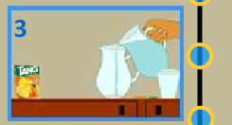

Ekranın sağ üst köşesinde sürekli “Menü” düğmesi bulunur. Bu düğmeye tıklandığında aşağıdaki gibi bir gizli bölme belirir. Bu bölmede bulunan düğmeler ve işlevleri şöyledir:
Çıkış düğmesine tıklandığında uygulama kapanır.
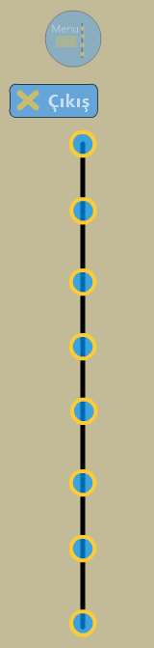

Bu yuvarlakların üzerine tıklandığında becerideki her bir adımın küçük resmi gözükür.
Örneğin;

Örnekteki gibi görünen küçük resimlere tıklandığında ise o adıma atlanılır veya geri dönülür.

! Bu bölmeyi kapatmak için ekranın herhangi bir yerine tıklanır.
Velinin bu düğmeleri kullanmasıyla ve öğrencinin tüm adımları başarıyla tamamlamasıyla becerinin ilk tur öğretimi bitirilir. Öğrenci tekrar yapımlarda becerinin basamaklarında tamamen bağımsız hale gelinceye kadar beceri tekrarlanır.

